Attachments Greenlam WMS

Bug ID : 01 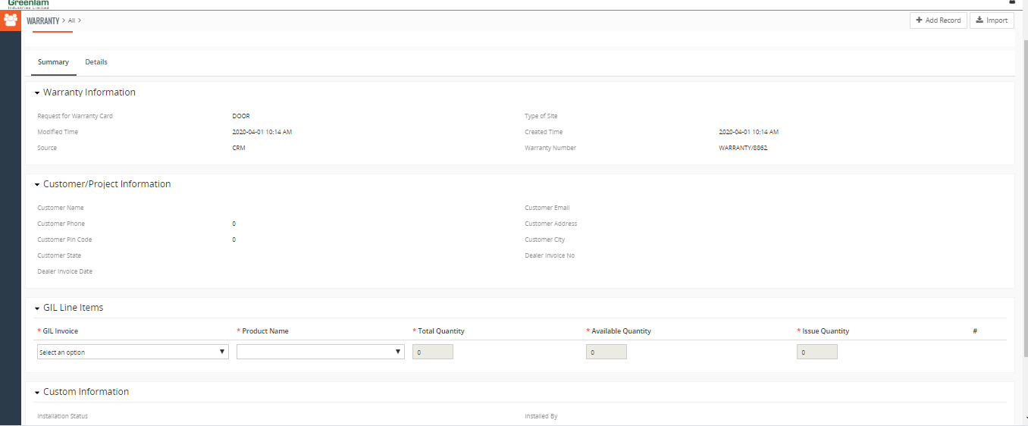 4

Bug ID : 04 4

Bug ID : 5,6 5

Bug ID: 8,9 5

Bug ID : 10,11,12,13 6

Bug ID : 14,15,16 6

Bug ID : 17,18 7

Bug ID: 23 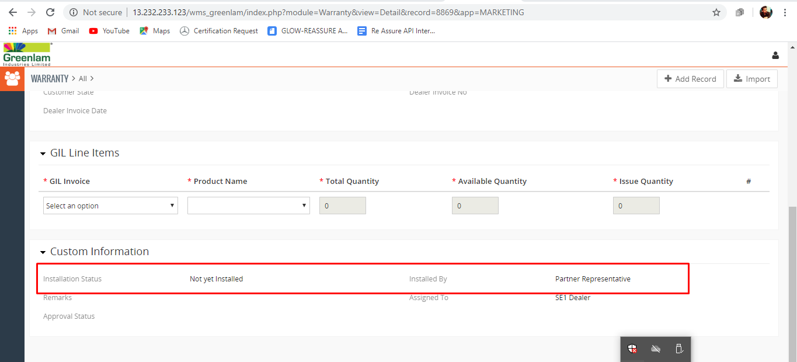 8

Bug ID : 24 8

Bug ID : 27 9

Bug ID : 30,31,32 9

Bug ID : 33,34,35 9

Bug ID : 36,37,38 10

Bug ID : 39 10

Bug ID : 40 11

Bug ID : 41 11

Bug ID : 42 12

Bug ID : 44 12

Bug ID : 45 13

Bug ID : 49,50 14

Bug ID : 48 14

Bug ID : 53,54 15

Bug ID : 55,56,57 16

Bug ID : 58,59,60 16

Bug ID : 61 17

Bug ID: 62 17

Bug ID : 63 18

Bug ID :65 19

Bug ID : 66 19

Bug ID :68 20

Bug ID :96 21

Bug ID :98 21

Bug ID :100 23

Bug ID :101 23

Bug ID :102 24

Bug ID :103 24

Bug ID :105 25

Bug ID :106 25

Bug ID :107 26

Bug ID :114 28

Bug ID :115 29

Bug ID :116 29

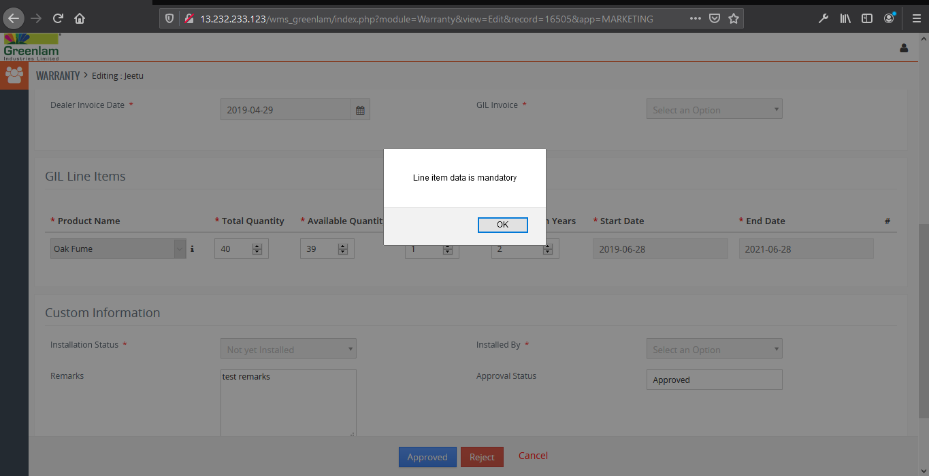 29

Bug ID :117 29

Bug ID :118 30

# Bug ID : 01

# Bug ID : 04

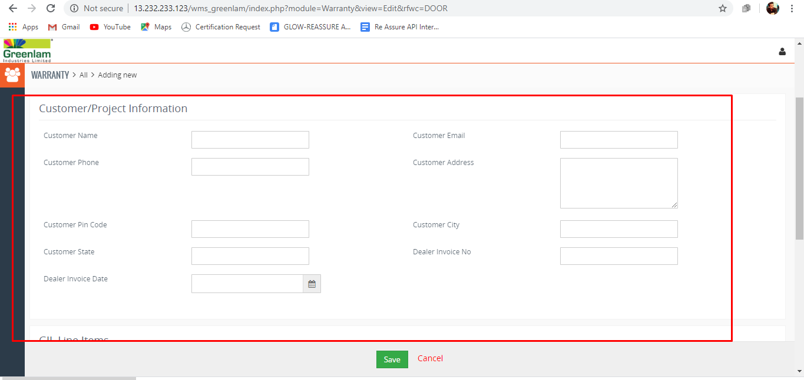

# Bug ID : 5,6

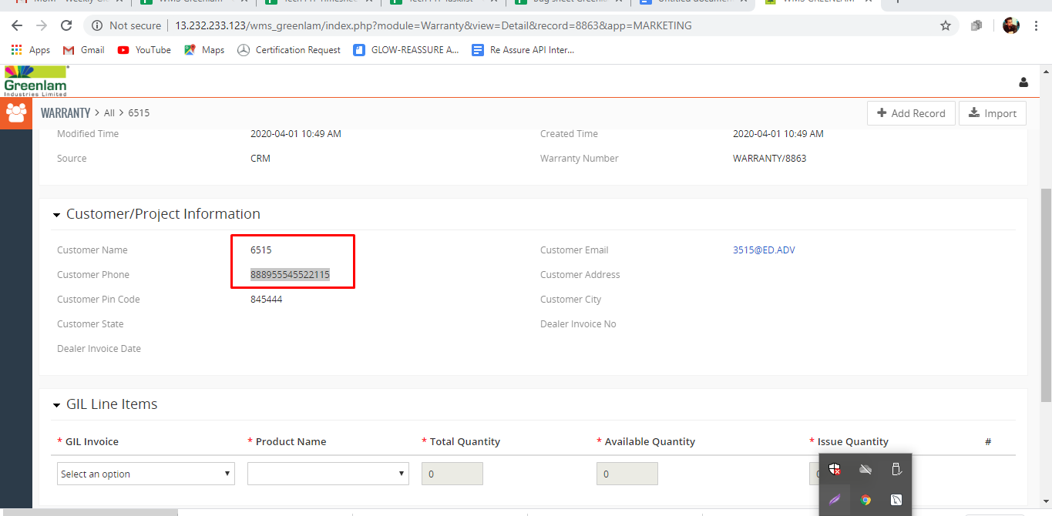

# Bug ID: 8,9

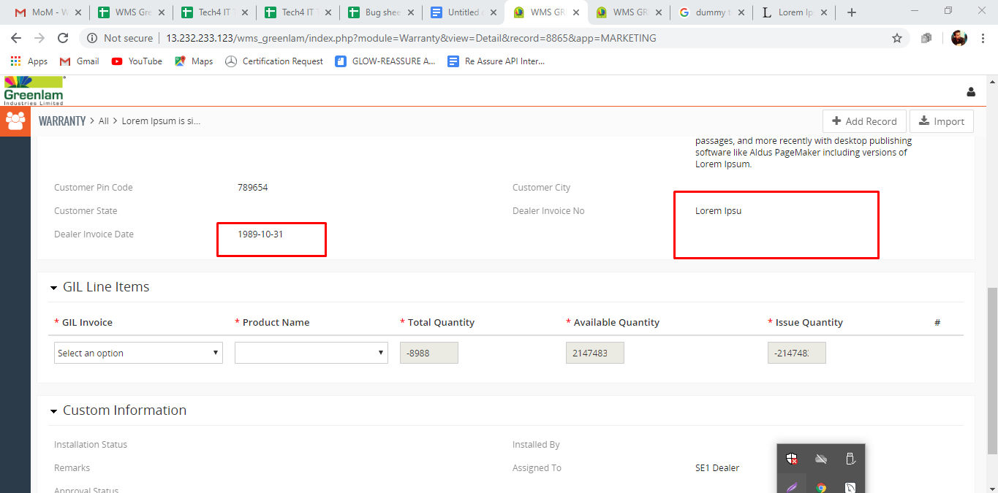

# Bug ID : 10,11,12,13

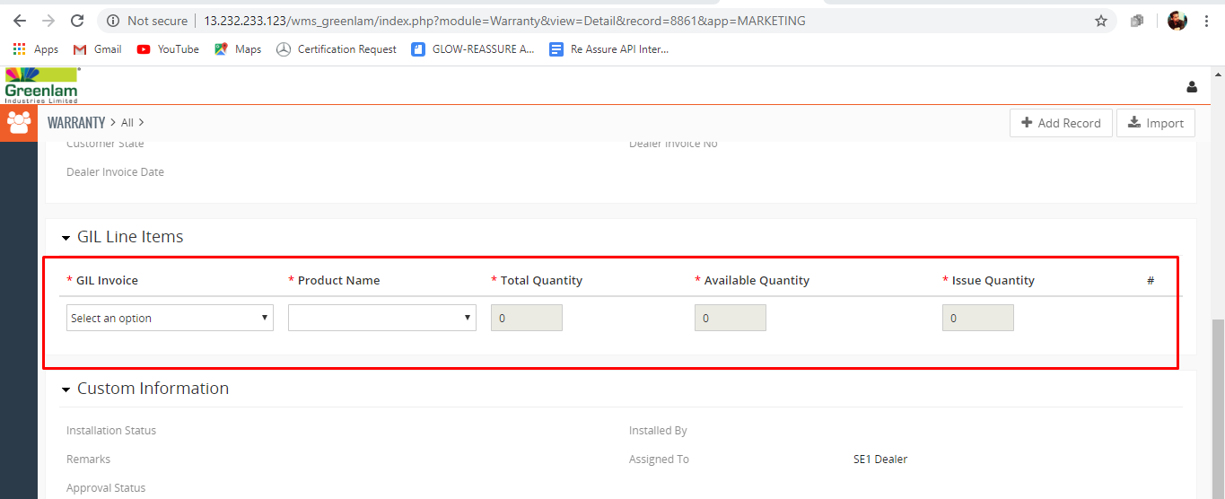

# Bug ID : 14,15,16

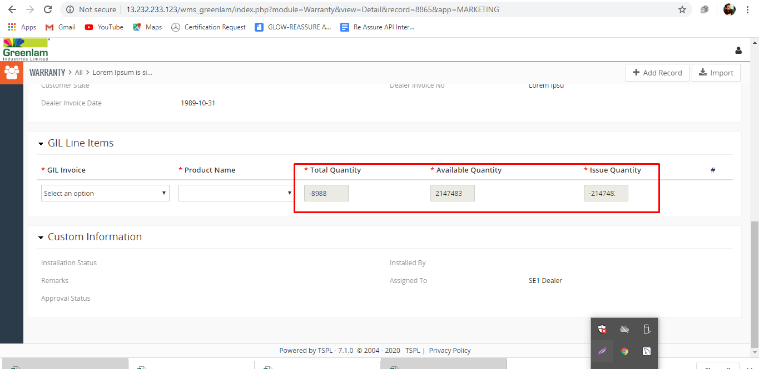

# Bug ID : 17,18

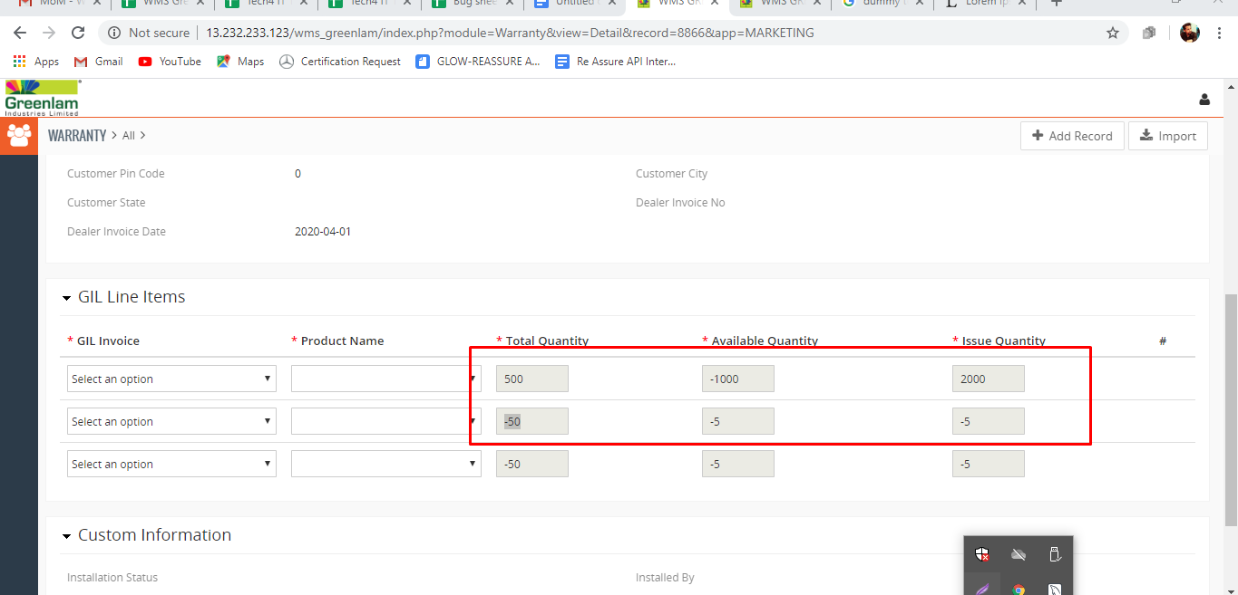

# Bug ID: 23

# Bug ID : 24

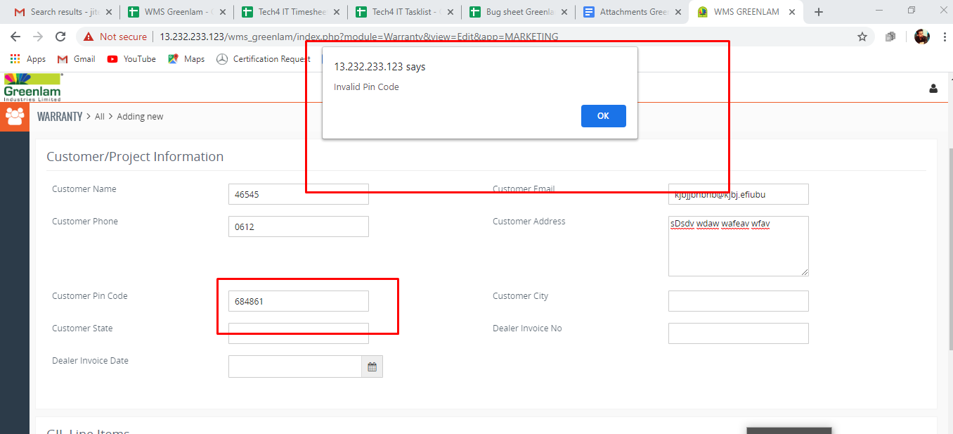

# Bug ID : 27

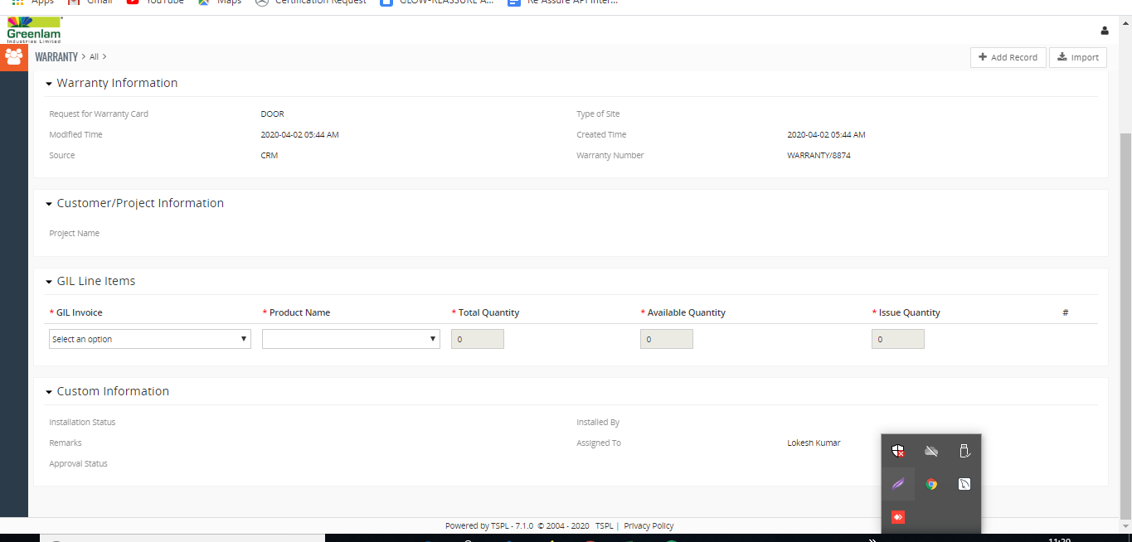

# Bug ID : 30,31,32

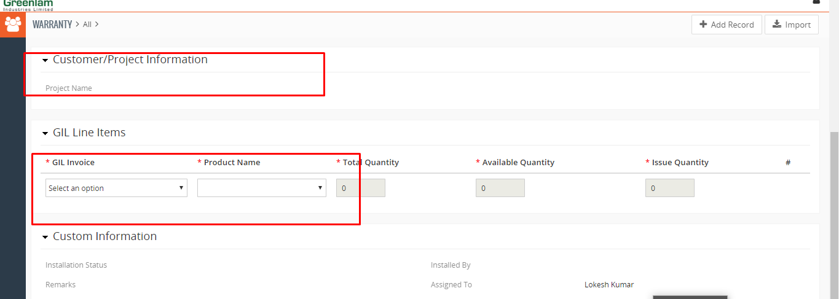

# Bug ID : 33,34,35

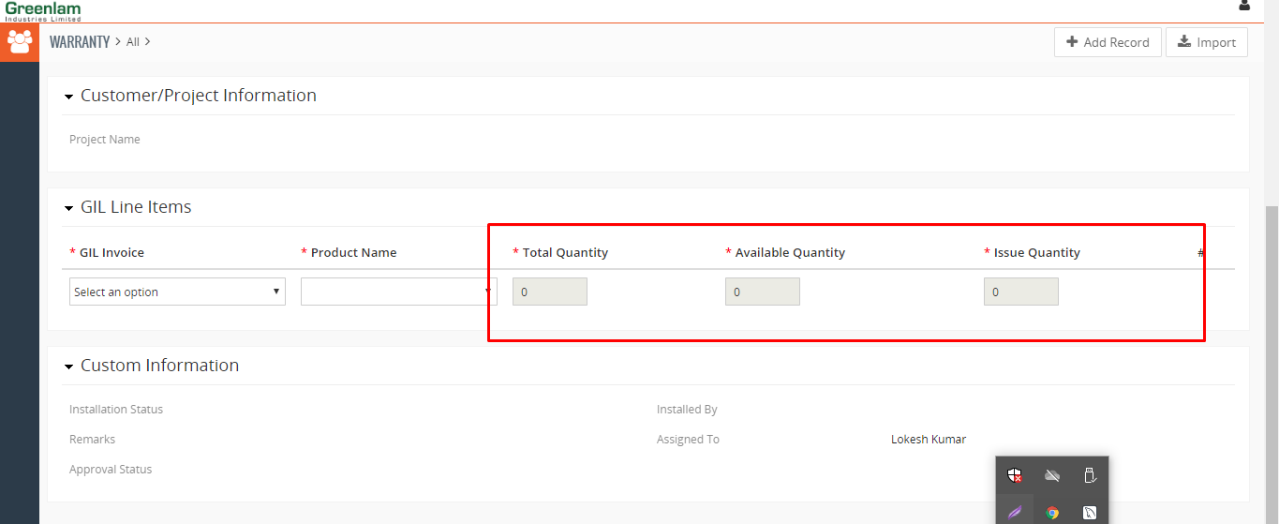

# Bug ID : 36,37,38

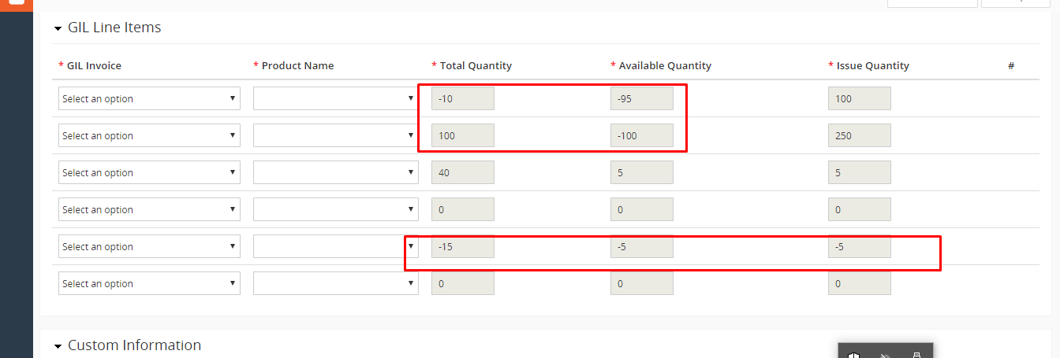

# Bug ID : 39

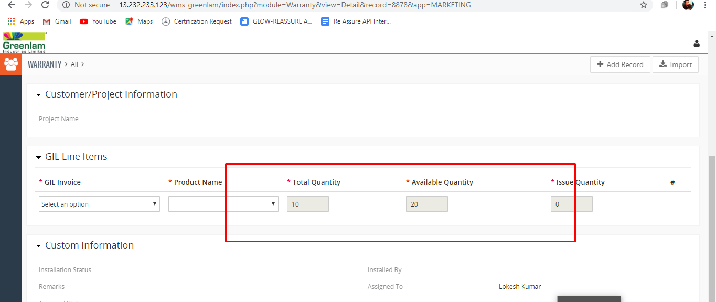

# Bug ID : 40

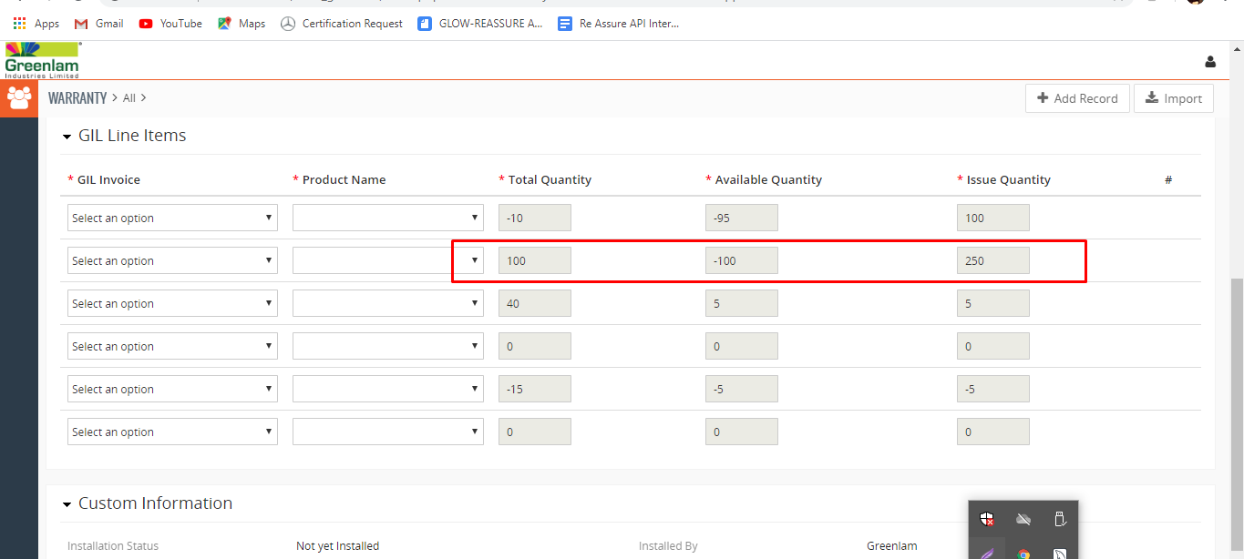

# Bug ID : 41

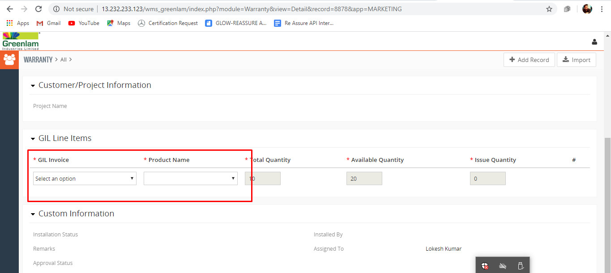

# Bug ID : 42

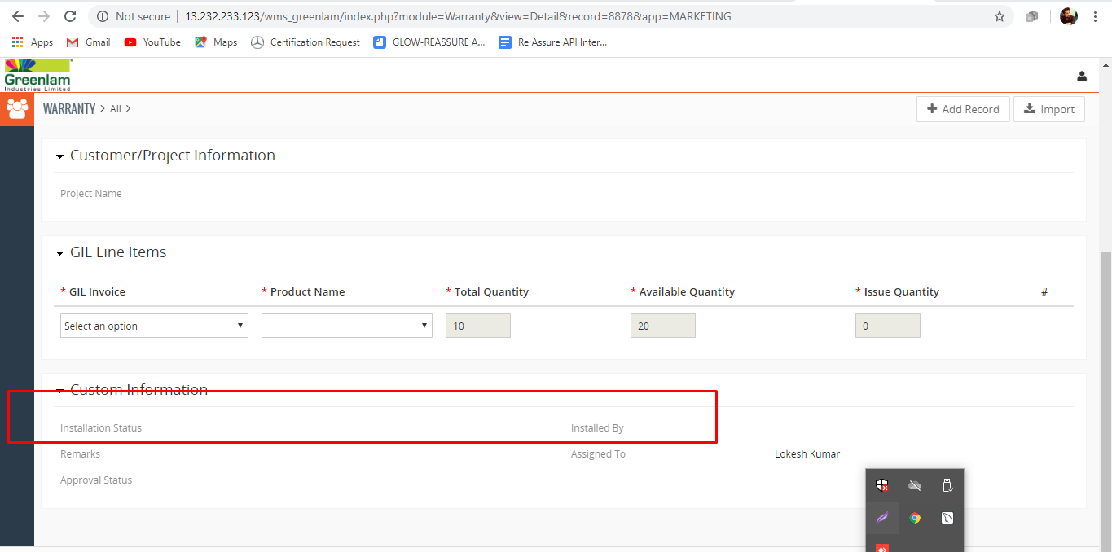

# Bug ID : 44

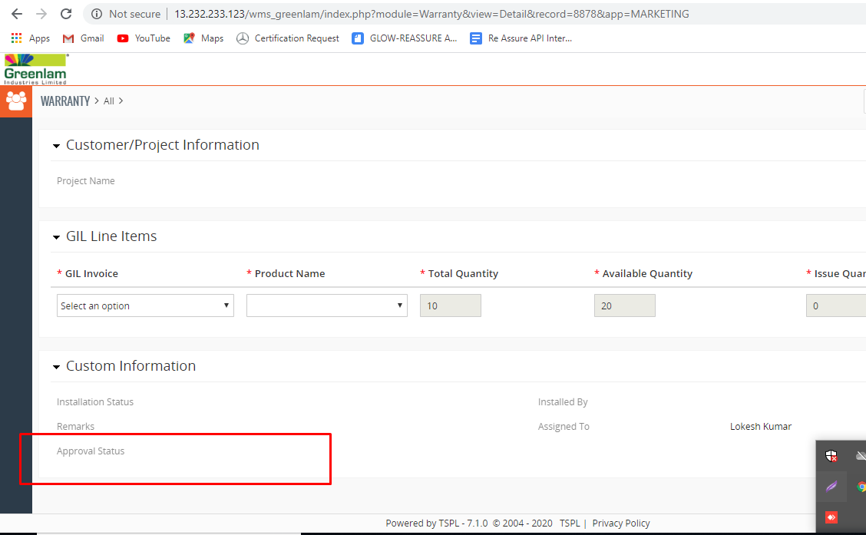

# Bug ID : 45

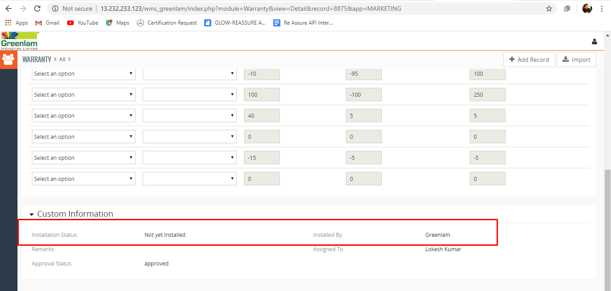

# Bug ID : 49,50

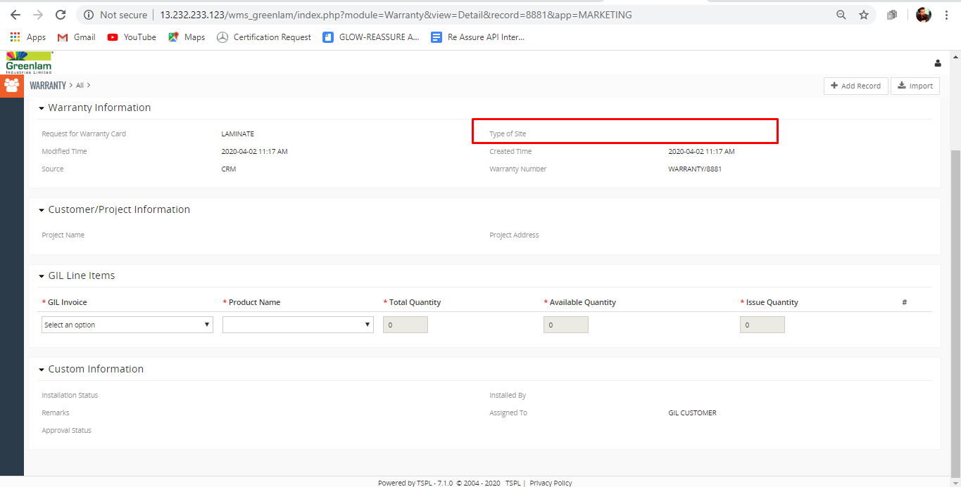

# Bug ID : 48

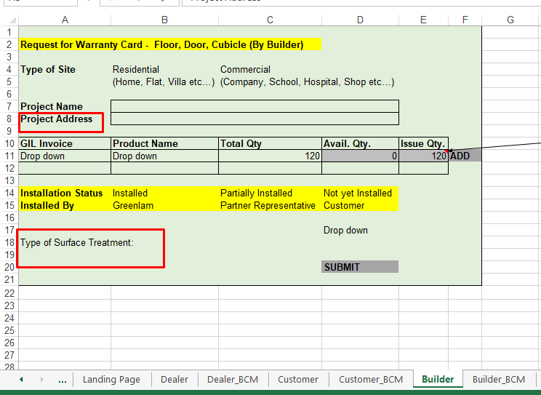

# Bug ID : 53,54

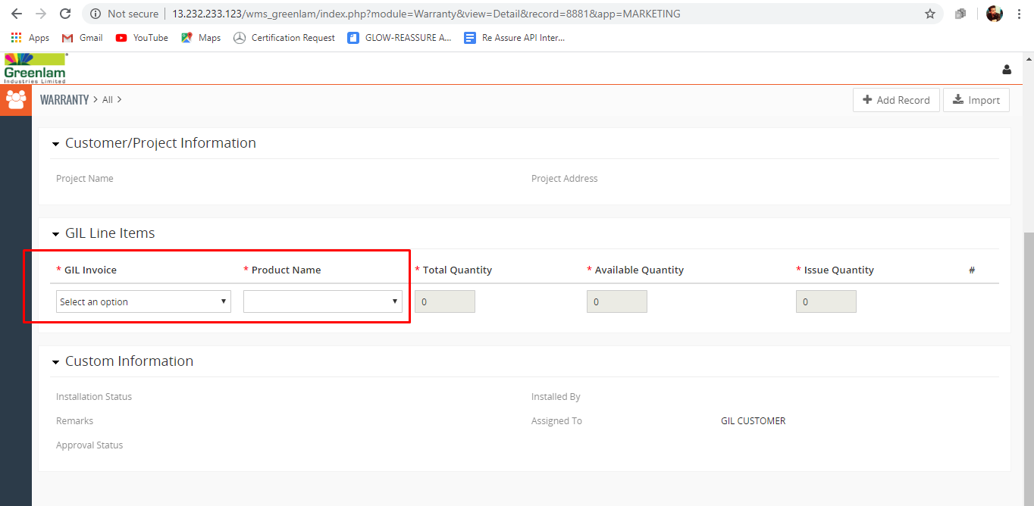

# Bug ID : 55,56,57

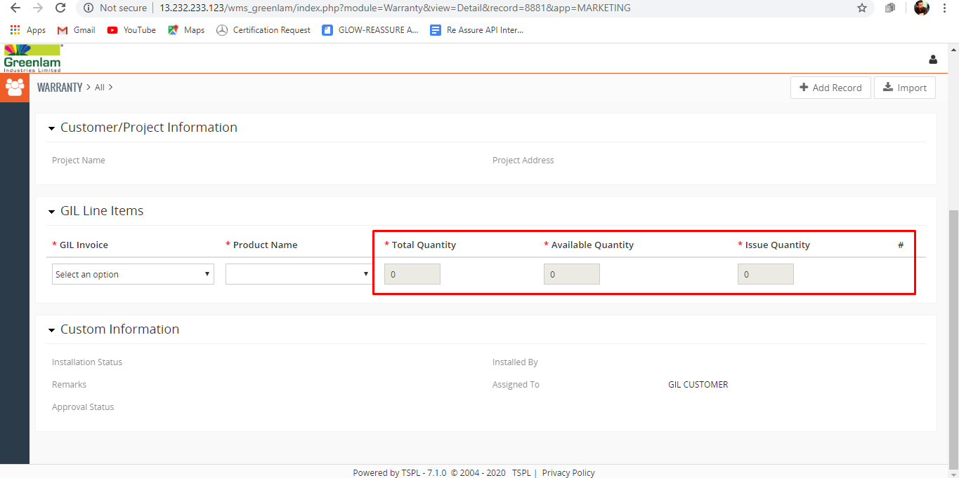

# Bug ID : 58,59,60

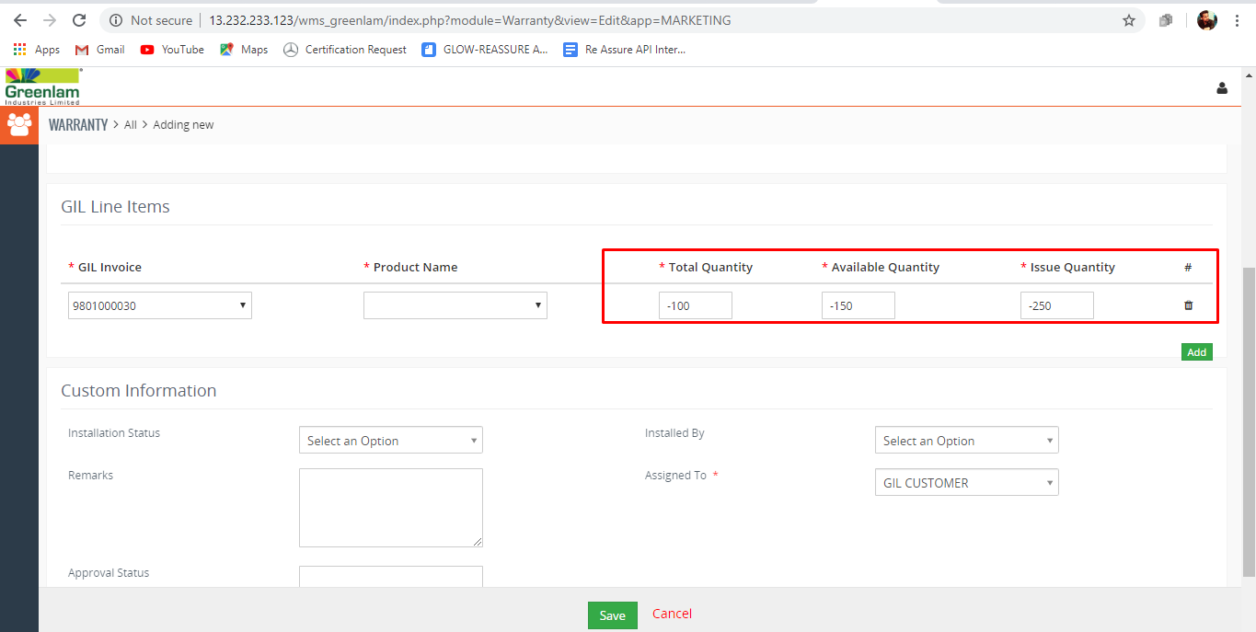

# Bug ID : 61

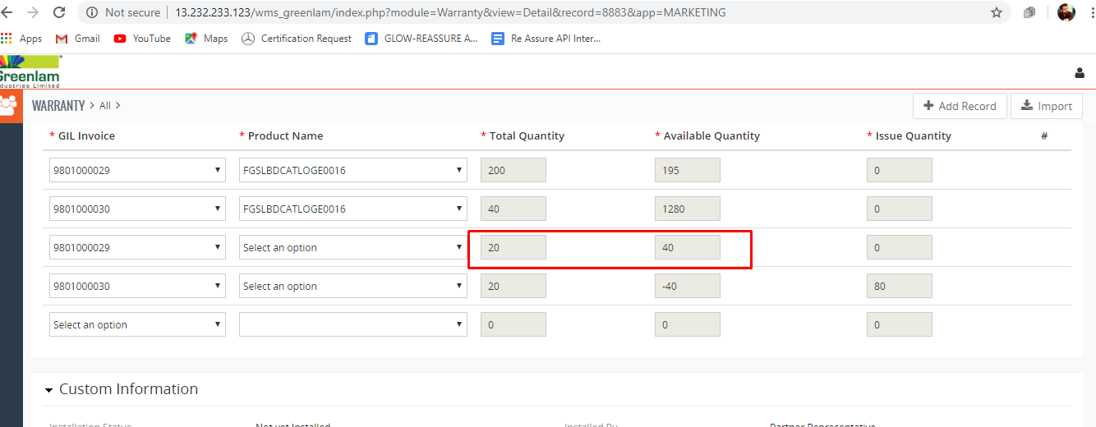

# Bug ID: 62

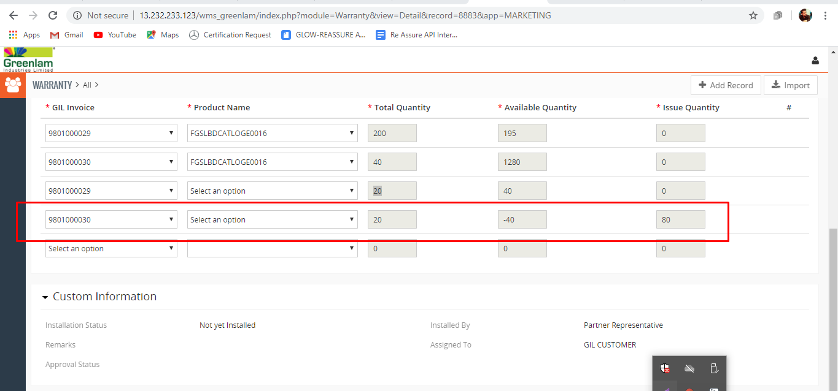

# Bug ID : 63

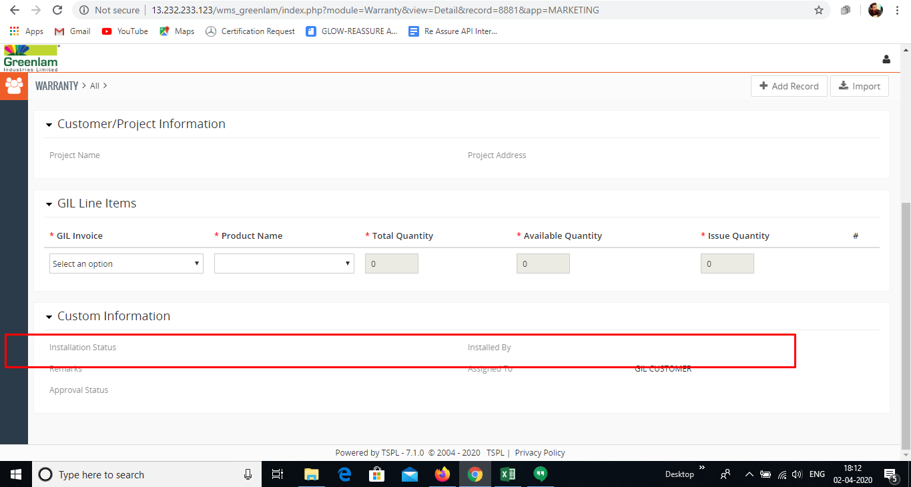

# Bug ID :65

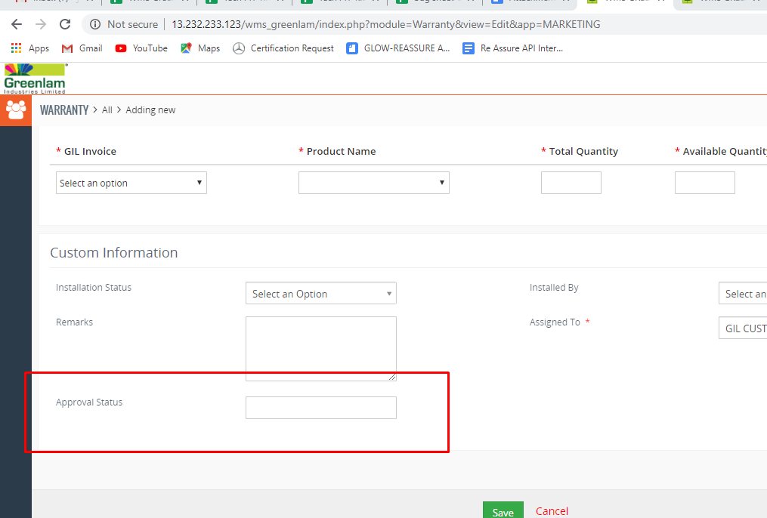

# Bug ID : 66

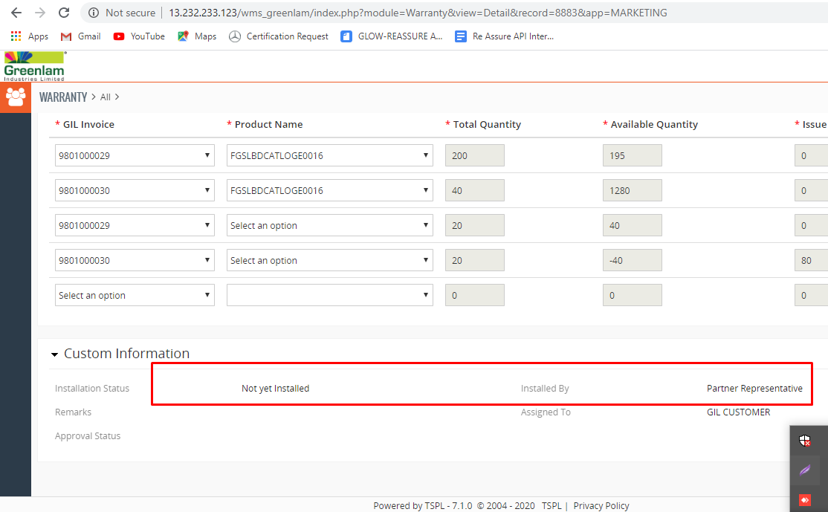

# Bug ID :68

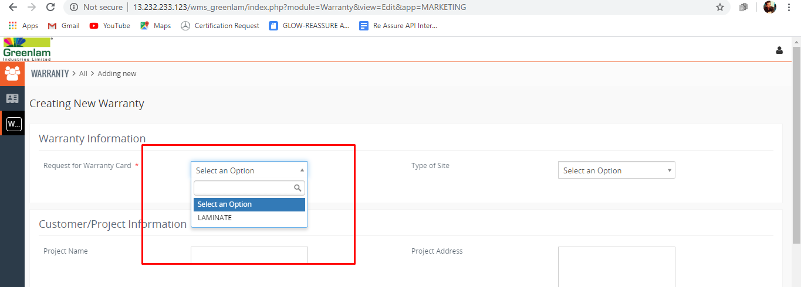

# Bug ID :96

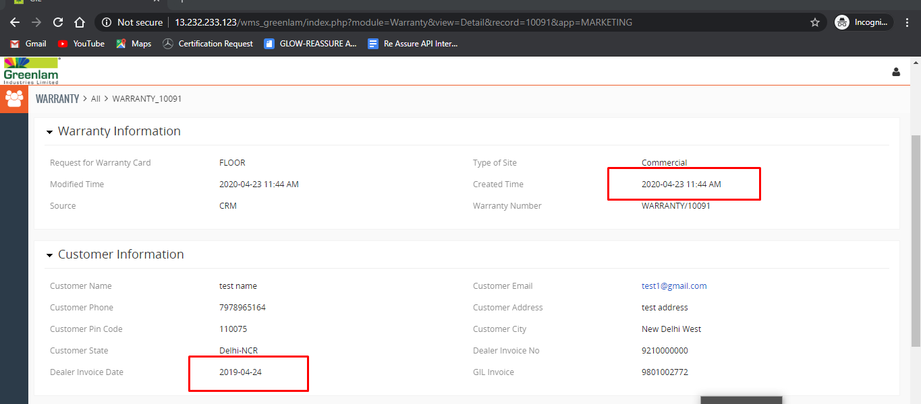

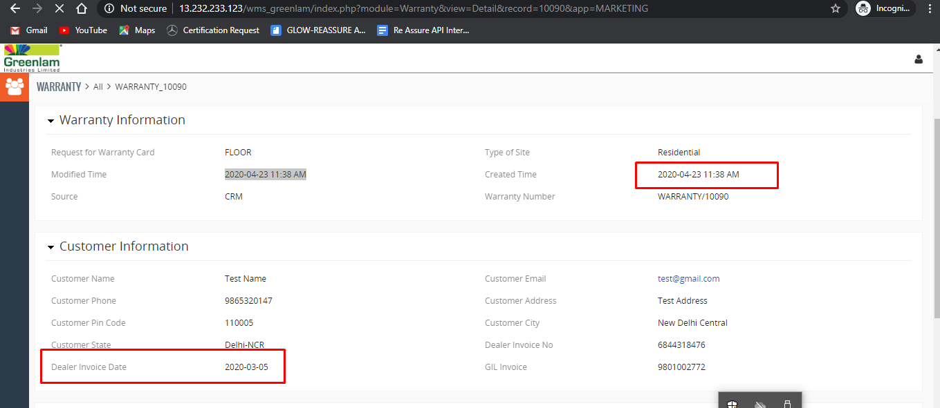

# Bug ID :98

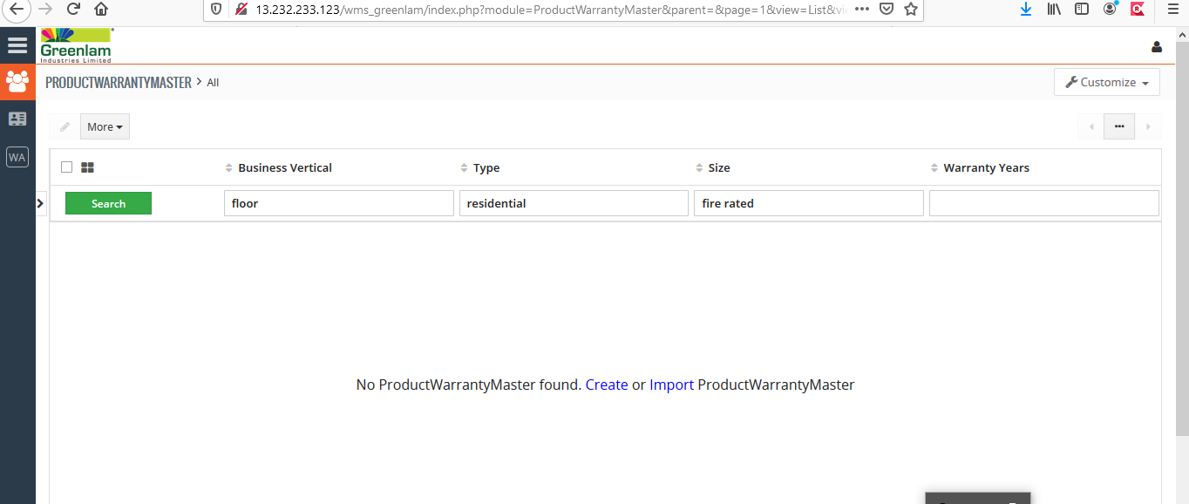

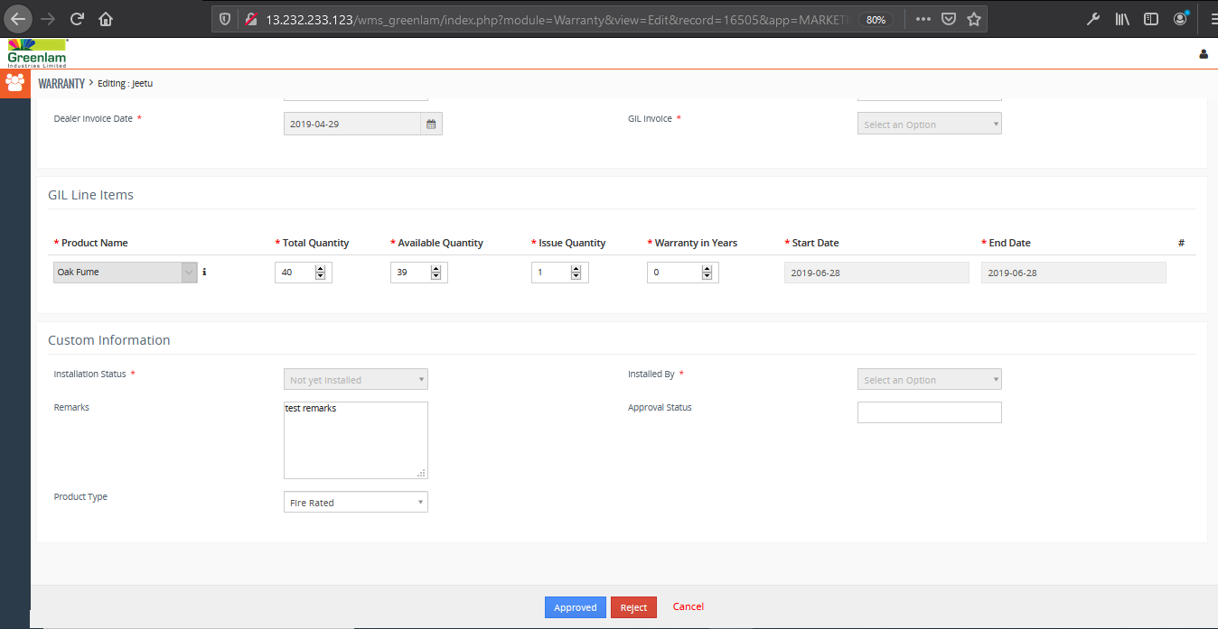

# Bug ID :100

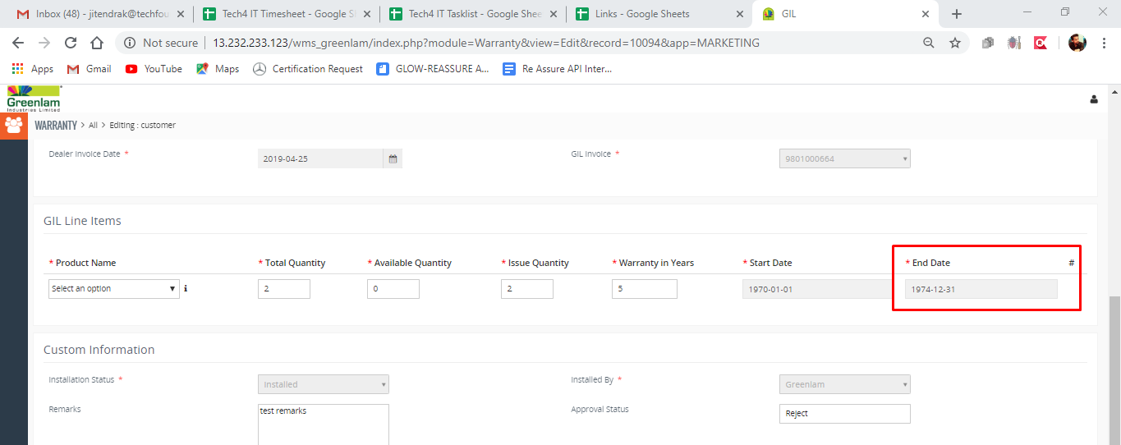

# Bug ID :101

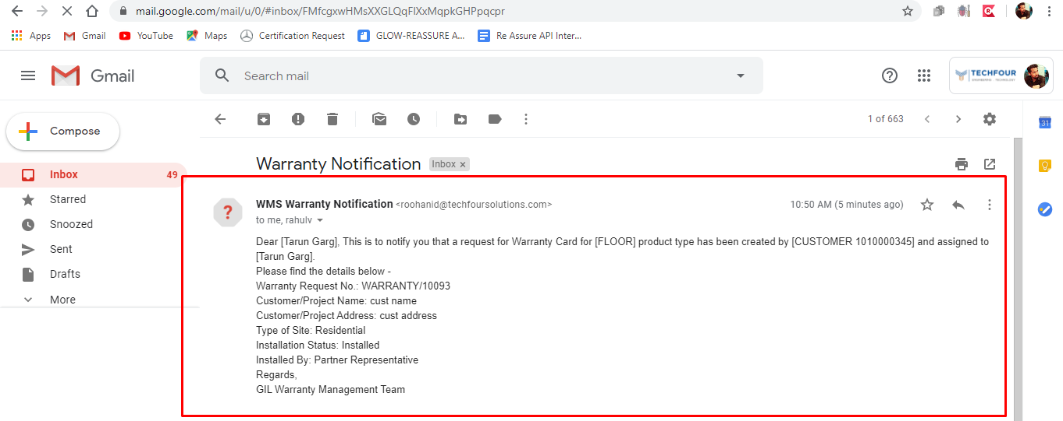

# Bug ID :102

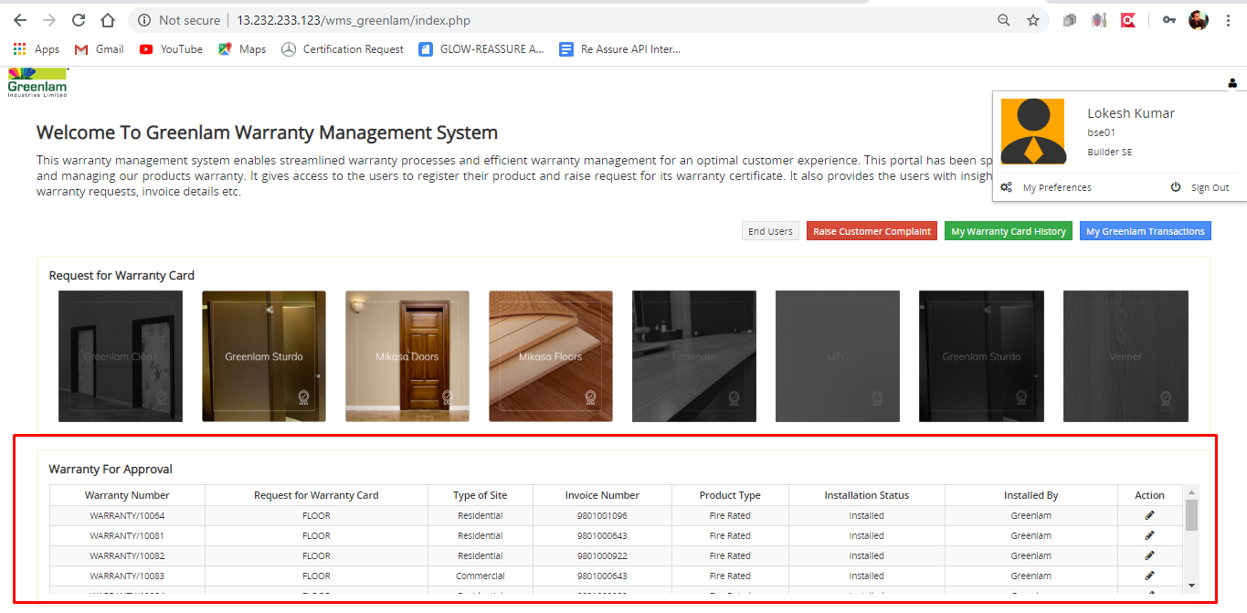

# Bug ID :103

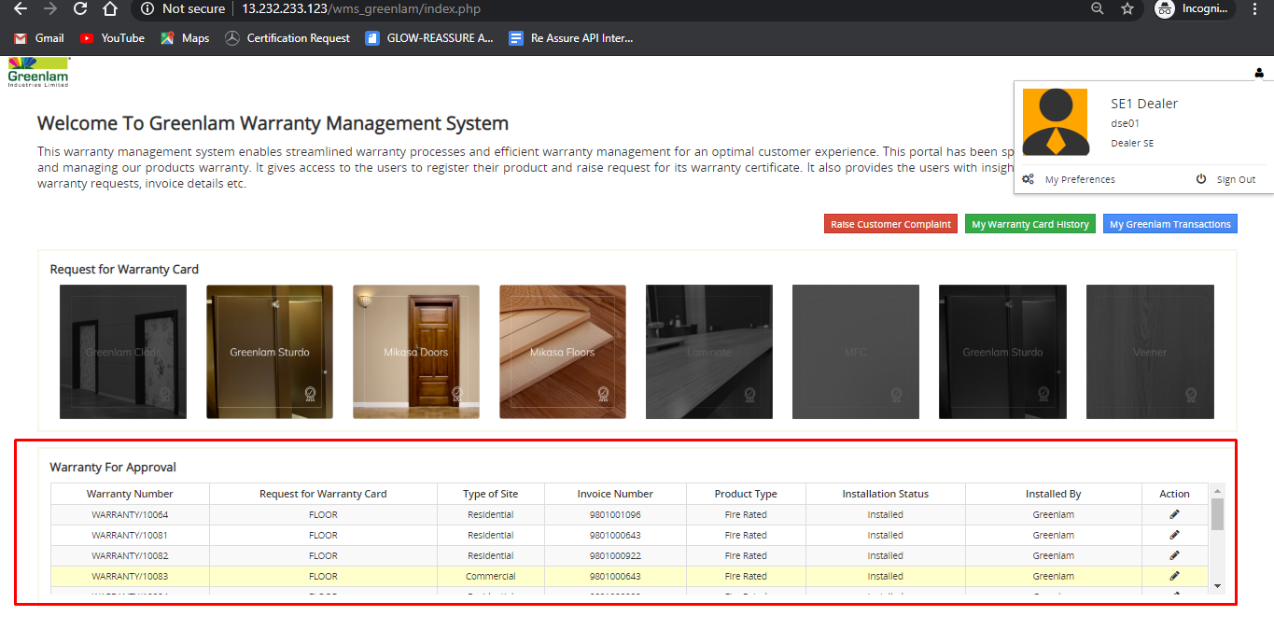

# Bug ID :105

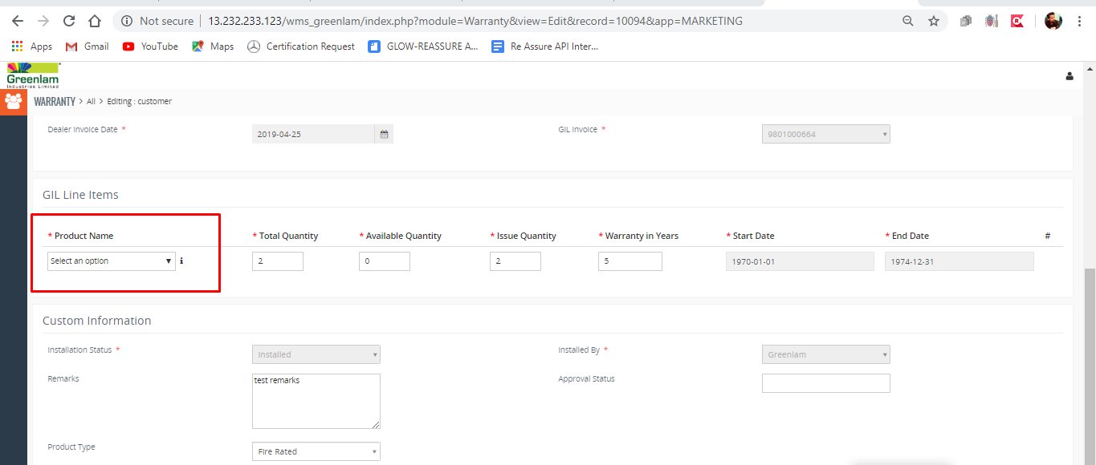

# Bug ID :106

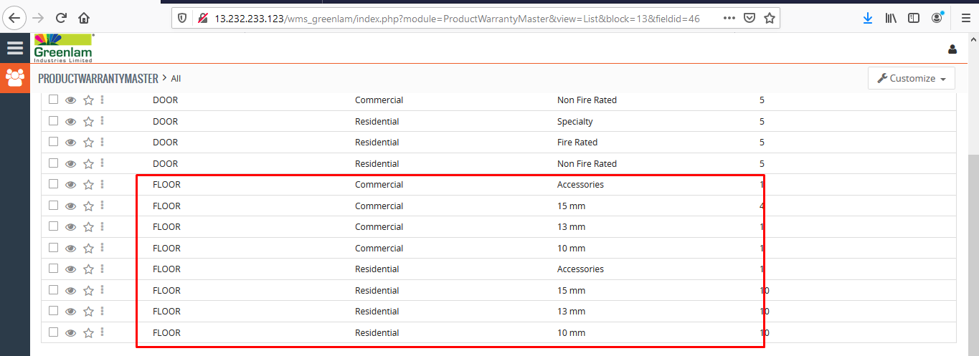

# Bug ID :107

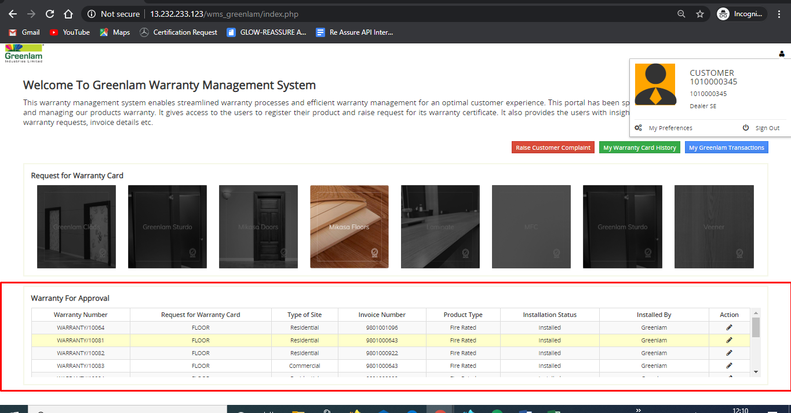

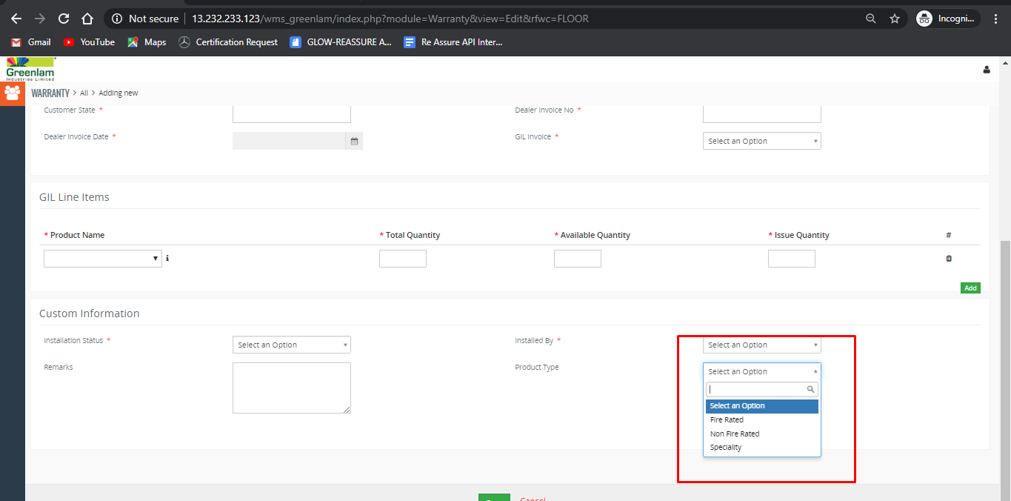

Bug ID :101,113  
  
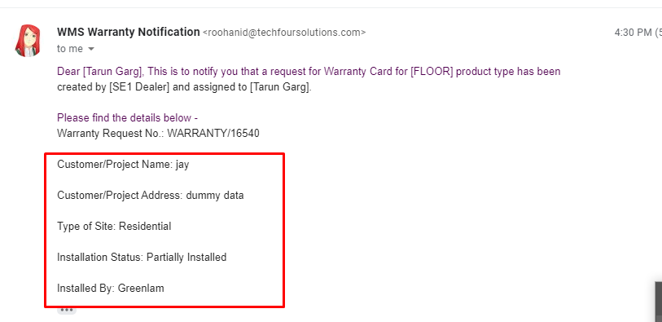  
  
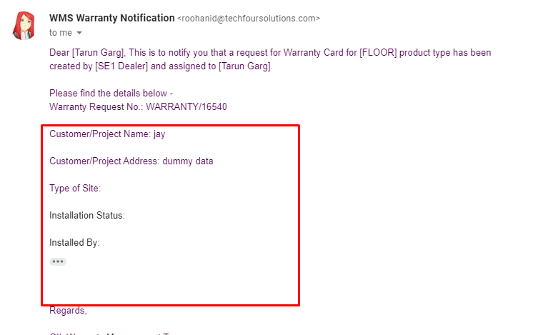  
  
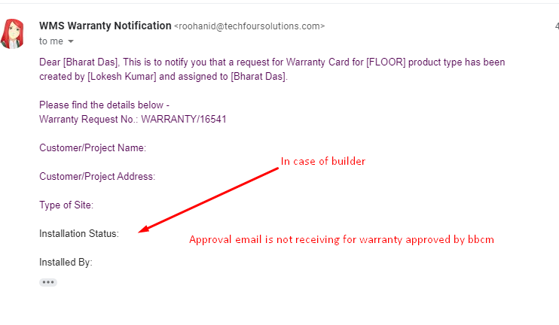

# Bug ID :114

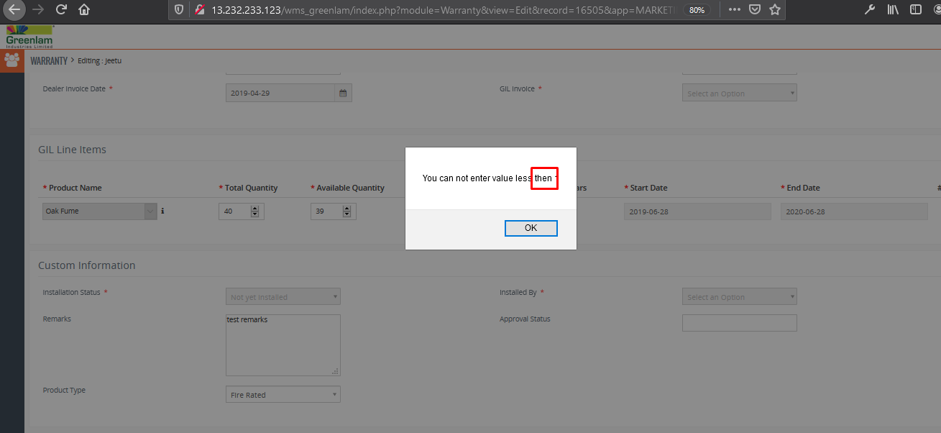

# Bug ID :115

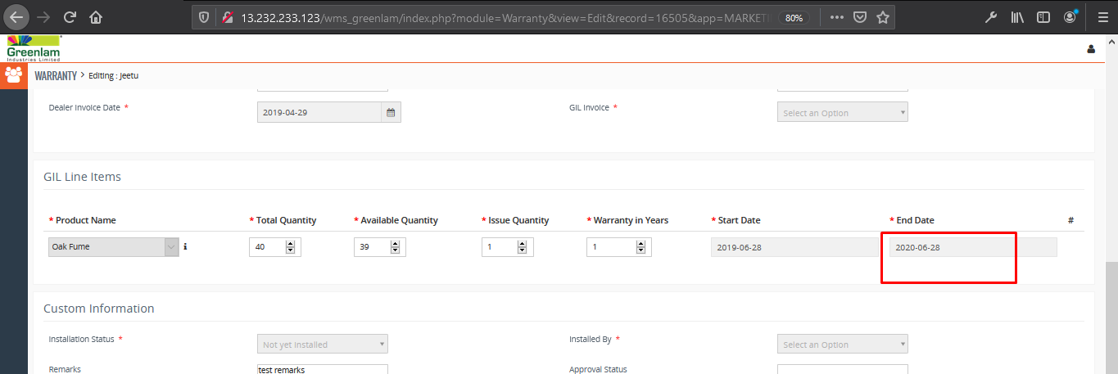

# Bug ID :116

# 

# Bug ID :117

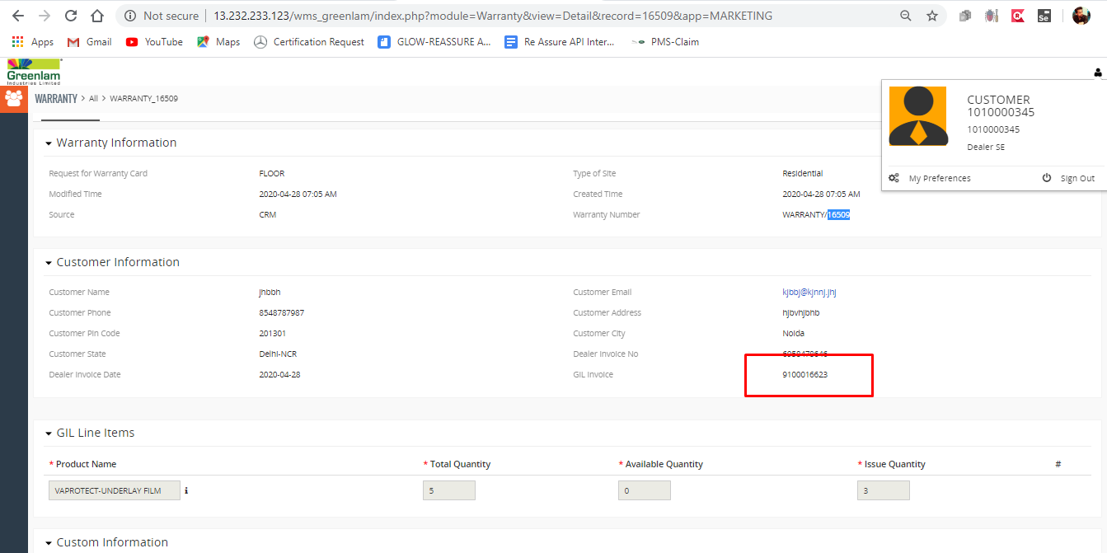  
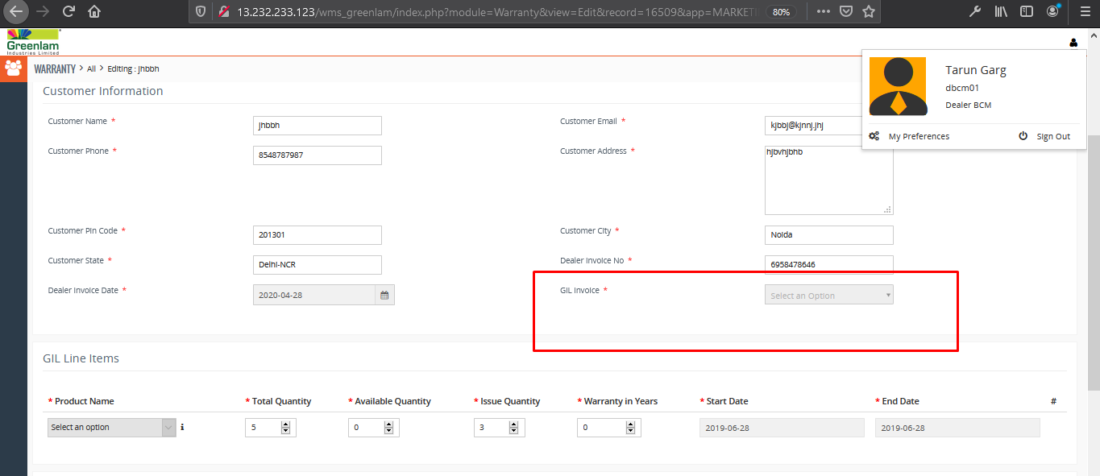

# Bug ID :118

